SÉLECTION DES HÉRITIÈRES DE BACCHUS
PALMARES 2023

Après un magnifique week-end de découvertes enthousiasmantes, le Salon des Héritières de Bacchus ferme ses portes jusqu'à l'an prochain !

Comme tous les ans, le jury de dégustateurs, amateurs et professionnels, réunis le samedi après-midi a attribué ses médailles d'or.
Le palmarès a été dévoilé par Laurent Laffont et Christine Dardé dès la fin de la dégustation aux vigneronnes et au public.

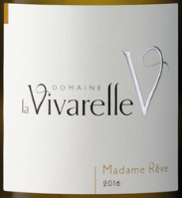
Vins Blancs
Or : Domaine de la Vivarelle Madame Rêve 2022
IGP Pays d'Oc
Grenache blanc, Rolle, Roussanne, Chardonnay
https://www.domainelavivarelle.com/madame-reve-blanc-igp-pays-doc/

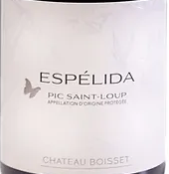
Vins Rouges
Or : Château Boisset Espelida 2021
AOP Pic Saint Loup
Syrah, Grenache
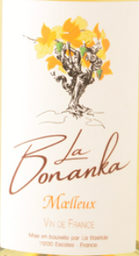
https://www.chateauboisset.fr/espelida

Autres Vins
Or : Chateau La Bastide La Bonanka 2021
Vin de France vendanges surmûries
Roussanne, Rolle, Bourboulenc
https://www.chateaulabastide.com/la-bonanka-vin-de-france/

Coup de cœur du Président, prix Agnès Bourgeron
Clos Cérianne Secret partagé 2020
AOP Côtes du Roussillon
Mourvèdre, Syrah, Grenache noir
https://clos-cerianne.fr/secret-partage/

